Ficha A
Ficha de Avaliação n.º 6
Nome: __________________________________________________________ N.º: _______ Turma: _____
Escola: _________________________________________________________________________________
Professor: _______________________ Encarregado de Educação: ________________________________
Avaliação: ______________________________________________________________________________

Domínio C – Portugal do século XIII ao século XVIII
Subdomínio 2 Portugal nos séculos XV e XVI
Subdomínio 3 Portugal: da União Ibérica à Restauração da Independência
1
Observa a figura 1.

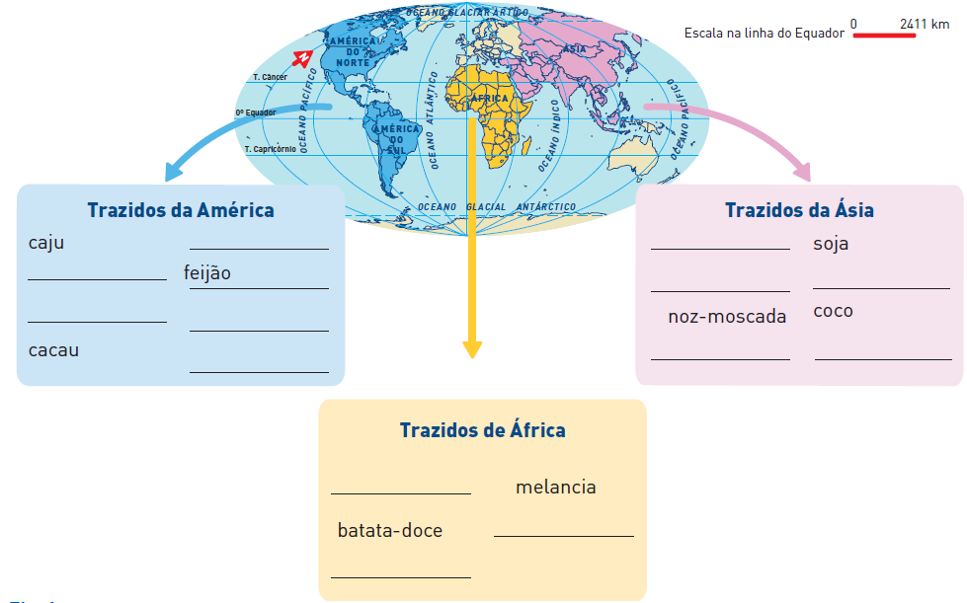
Fig. 1

1.1. Completa o esquema.

1.2. Que outras trocas ocorreram com o encontro de povos e de culturas diferentes?
_______________________________________________________________________________
_______________________________________________________________________________
_______________________________________________________________________________

2
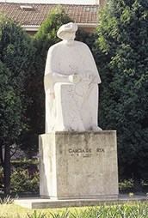
Fig. 2 Garcia de Orta
2 Atenta nas imagens que te são apresentadas.

2.1. Assinala com um X a resposta correta.
a) Garcia de Orta e autor do livro:
Tratado das Drogas.
Tratado dos Simples e Drogas e Cousas Medicinais da Índia.
Tratado da Esfera.

Ficha A
Ficha de Avaliação n.º 6
b) Gil Vicente foi:
escritor e criador do teatro em Portugal.
autor da obra Peregrinação.
trovador do rei.

c) Em Os Lusíadas, Luís de Camões conta em verso a História de Portugal, mas o tema
principal é:
a volta ao mundo em 80 dias.
a descoberta do Brasil.
a viagem de Vasco da Gama a Índia.

d) A influência dos Descobrimentos revelou-se em várias manifestações artísticas.
Aliás, a arte deste tempo ficou conhecida por:
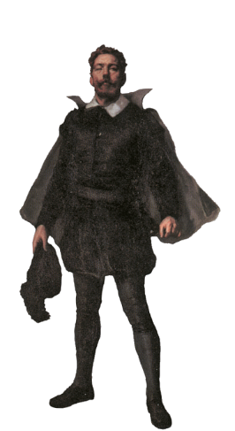
Fig. 3 Luís de Camões
arte manuelina.
arte dos descobrimentos.
românico dos descobrimentos.

e) A decoração dos edifícios desta época utilizava elementos
inspirados nos Descobrimentos, tais como:
sinos, flores, pássaros e barcos.
malaguetas, escravos negros, indígenas e mapas dos
locais descobertos.
conchas, cordas, plantas exóticas e boias.

3
3 Observa a imagem.

3.1. Faz a legenda da imagem.
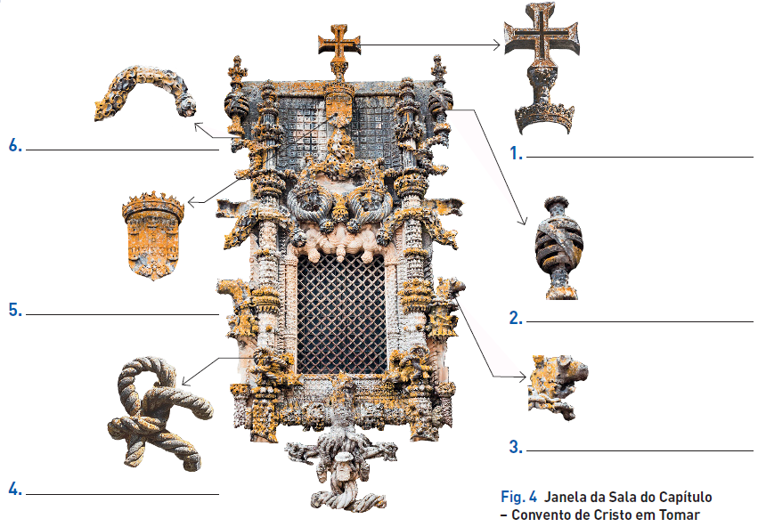
Ficha A
Ficha de Avaliação n.º 6

4
5 Analisa a árvore genealógica.

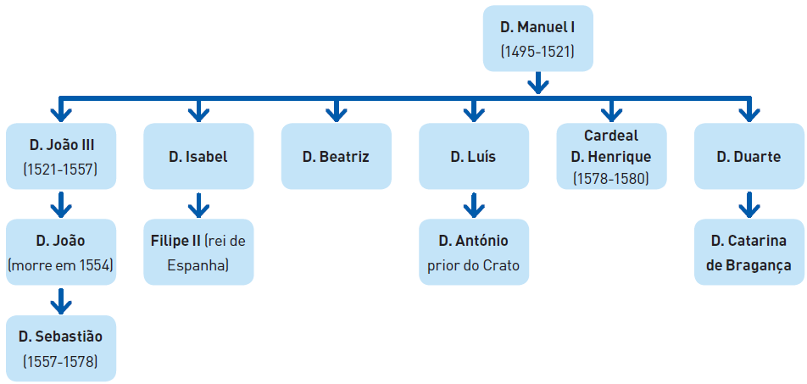

4.1. Localiza a morte de D. Sebastião:
- no tempo (ano) _______________________________________________________________
- no espaço (continente) ________________________________________________________

4.2. Em 1580 morreu o cardeal D. Henrique. Os pretendentes ao trono eram netos de D. Manuel I.
Indica-os.
- ___________________________________________________________________________
- ___________________________________________________________________________
- ___________________________________________________________________________

4.3. Qual era o grau de parentesco entre os pretendentes?
______________________________________________________________________________

4.4. Qual dos pretendentes era muito apoiado pelo povo português?
______________________________________________________________________________

4.5. O que aconteceu na Batalha de Alcântara?
______________________________________________________________________________
______________________________________________________________________________
______________________________________________________________________________

4.6. Explica o significado das expressões que encontras no esquema.
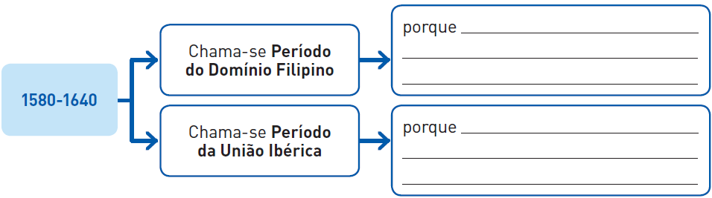
Ficha A
Ficha de Avaliação n.º 6
5
7 Em 1581, Filipe II de Espanha foi aclamado rei de Portugal e fez várias promessas.

5.1. Assinala com um X as afirmações verdadeiras e as falsas.
 | V | F
Manter a língua, a moeda e os costumes portugueses.
Os cargos de chefia militar seriam entregues a oficiais espanhóis.
Os cargos de governo e administrativos seriam dos Portugueses.
Aumentar os impostos dos Portugueses.
O comércio da Índia, da África e do Brasil seria feito por Portugueses.
Não convocaria mais Cortes para discutir assuntos de Estado.

5.2. As promessas de Filipe II foram cumpridas? Explica.
______________________________________________________________________________
______________________________________________________________________________
______________________________________________________________________________
______________________________________________________________________________

6
6 Lê as frases com atenção e, de seguida, assinala com X a opção correta.

6.1. De todos os grupos sociais, o que primeiro se começou a manifestar contra o domínio
filipino foi:
o Clero. a Nobreza. a Burguesia. o Povo.

6.2. Em 1637, deu-se em Évora aquela que ficou conhecida por revolta:
do Manuelinho. das Maçarocas. do Maluquinho. do António.

6.3. A burguesia estava descontente com o domínio filipino porque:
tinha de sair do país. viu os seus lucros diminuírem. não gostava de espanhóis.

6.4. A nobreza preparou uma revolta e:
prende a duquesa de Mântua. mata o rei.
foge do país. vai a Madrid.

6.5. As Cortes de Lisboa aclamam rei de Portugal:
D. João I. D. Manuel II. D. João IV. D. Afonso VI.

6.6. Ao período de 28 anos, durante o qual os Portugueses procuram manter a sua independência,
chamamos:
Aclamação. Restauração. Conspiração. Revolta.

6.7. Em 1648, os Portugueses venceram os Holandeses no Brasil na Batalha de:
Ipiranga. Ameixial. Montes Claros. Guararapes.

